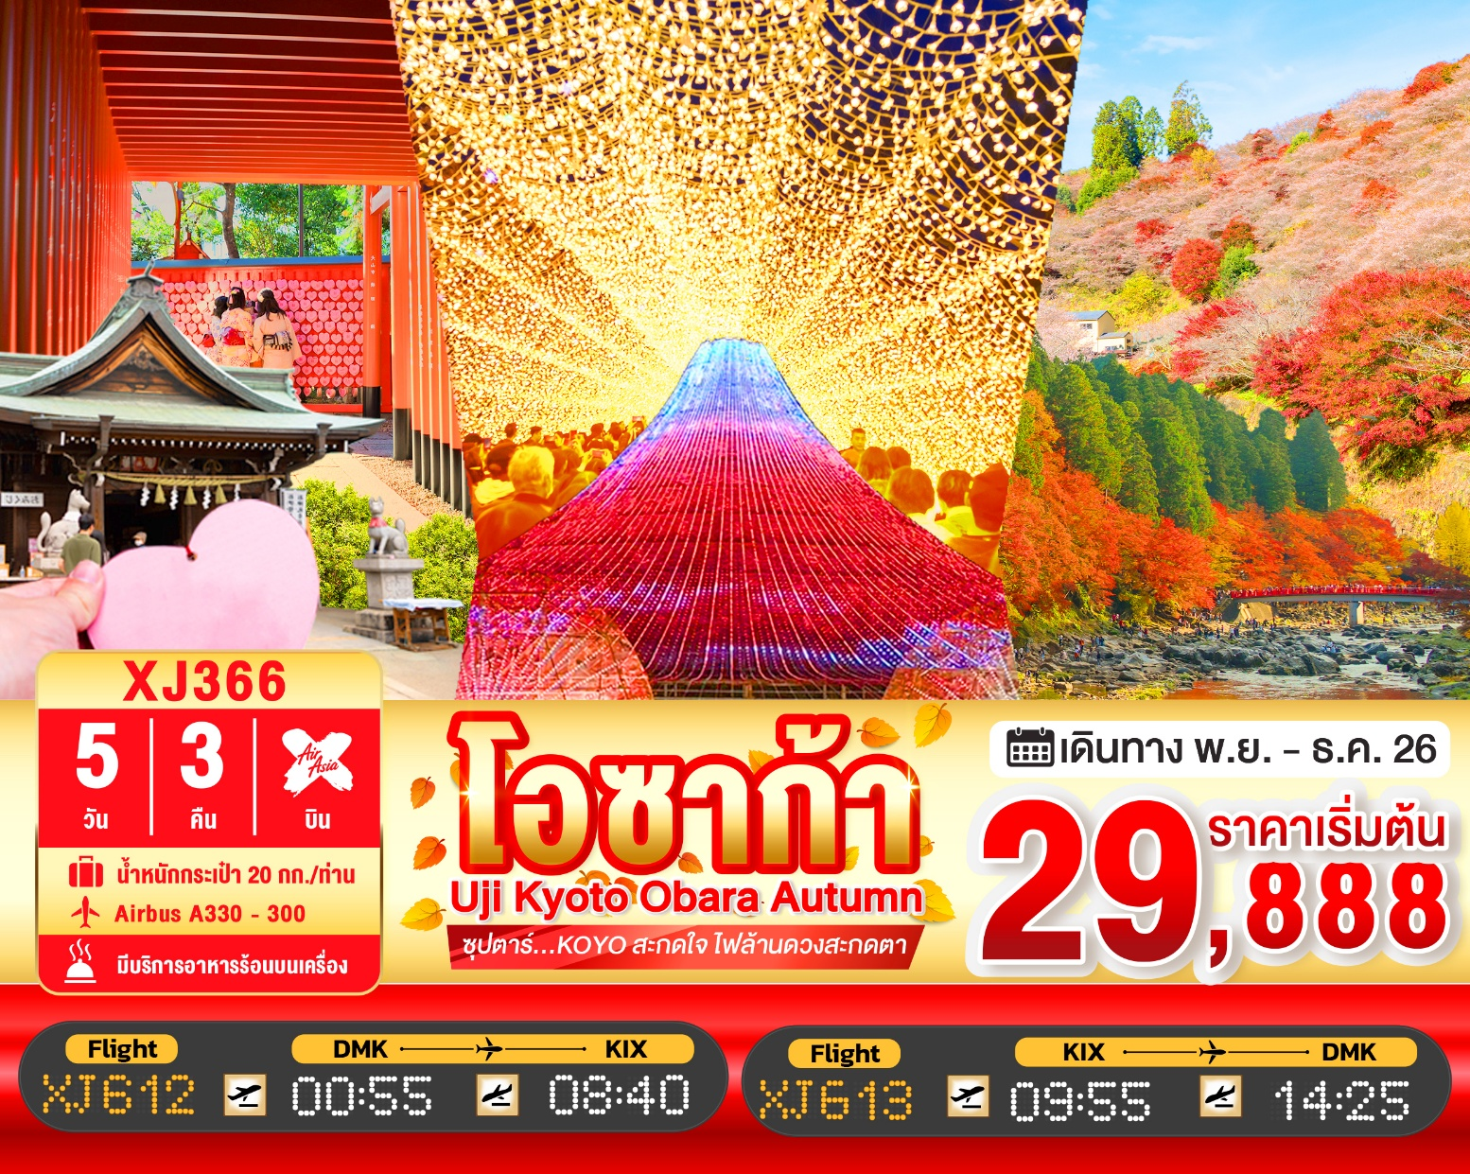

5วัน 3คืน | โปรแกรมท่องเที่ยว | อาหาร | โรงแรม
วันที่ 1 | ท่าอากาศยานนานาชาติดอนเมือง กรุงเทพฯ  XJ612 (00:55 – 08:40) | - | -
วันที่ 2 | ท่าอากาศยานนานาชาติคันไซ โอซาก้า ประเทศญี่ปุ่น – เมืองเกียวโต – เมืองอุจิ – วัดเบียวโดอิน – ถนนเบียวโดอิน โอโมเตะซันโด (ถนนชาเขียว) – สะพานอุจิ – เมืองนาโกย่า –  ชมงานประดับไฟฤดูหนาว ณ หมู่บ้านนาบานะ โนะ ซาโตะ | - / L / - | HOTEL KOYO, GIFU  หรือเทียบเท่า★★★
วันที่ 3 | เมืองนาโกย่า – หุบเขาโครังเค – โอบาระ –  หมู่บ้านซากุระสี่ฤดูคาวามิ – เมืองอินุยามะ –  ปราสาทอินุยามะ(เข้าชม) – ศาลเจ้าซังโคอินาริ –  ย่านเมืองเก่าอินุยะมะโจคามาจิ – เมืองนาโกย่า –  LALAPORT NAGOYA MINATO AQULS | B / L / - | HOTEL THE B, NAGOYA  หรือเทียบเท่า★★★
วันที่ 4 | เมืองนาโกย่า – เมืองเกียวโต – ศาลเจ้าเฮอัน –  การเรียนพิธีชงชาญี่ปุ่น – ตลาดนิชิกิ – เมืองโอซาก้า –  ช้อปปิ้งชินไซบาชิ | B / CB / - | HOTEL B SUITES NAMBA, OSAKA  หรือเทียบเท่า★★★
วันที่ 5 | ท่าอากาศยานนานาชาติคันไซ โอซาก้า –  ท่าอากาศยานนานาชาติดอนเมือง XJ613 (09:55 – 14:25) | BS / - / - | -

โดยสายการบิน แอร์เอเชียเอ็กซ์ (XJ)

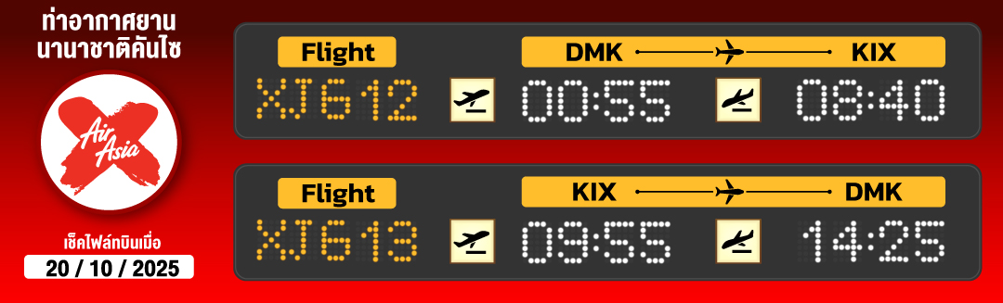
สัมผัสวัฒนธรรมของเมืองอุจิ แหล่งปลูก "ชาเขียวอุจิ" ที่ดีที่สุดในญี่ปุ่น
ย่านเมืองเก่าอินุยะมะโจคามาจิ หมู่บ้านโบราณเก่าแก่มาตั้งแต่สมัยโชวะและเอโดะ
ศาลเจ้าซังโคอินาริ จุดเด่นเสาโทริอิสีแดงที่เรียงราย และแผ่นป้ายขอพรรูปหัวใจสีชมพู
ไฮไลท์!! อลังการไฟล้านดวง ณ หมูบ้านนาบานะ โนะ ซาโตะ
ชมใบไม้เปลี่ยนสีที่สวยที่สุดในภูมิภาค ณ หุบเขาโครังเค (ขึ้นกับภูมิอากาศ)
หมู่บ้านซากุระสี่ฤดูคาวามิ ซากุระสี่ฤดูของโอบาระปลูกไว้ถึงราว 1,000 ต้น
สามารถชมดอกซากุระที่สวยงามได้พร้อมกับใบไม้ที่เปลี่ยนสี (ขึ้นกับภูมิอากาศ)
“ครัวแห่งเกียวโต” ตลาดดังรวมของอร่อยและของฝากขึ้นชื่อ
ใจกลางเมืองเกียวโต ตลาดนิชิกิ
สัมผัสวัฒนธรรมดั้งเดิมของชาวญี่ปุ่น เรียนพิธีชงชาญี่ปุ่น
ช้อปปิ้งจุใจ ณ LALAPORT NAGOYA MINATO AQULS และ
ย่านชินไซบาชิ พร้อมเช็คอิน ป้ายกูลิโกะแมน แห่ง โดทงโบริ
มีน้ำดื่มบริการบนรถบัสวันละ 1 ขวด
ที่นั่งจำนวน กรุ๊ปละ 34 ท่าน
วันเดินทาง | ราคาผู้ใหญ่ | พักเดี่ยว | อากาศ
01 – 05 พฤศจิกายน 2569 | 29,888.- | 8,000.- | 
02 – 06 พฤศจิกายน 2569 | 35,888.- | 8,000.-
03 – 07 พฤศจิกายน 2569 | 35,888.- | 8,000.-
05 – 09 พฤศจิกายน 2569 | 35,888.- | 8,000.-
07 – 11 พฤศจิกายน 2569 | 32,888.- | 8,000.-
08 – 12 พฤศจิกายน 2569 | 33,888.- | 8,000.-
12 – 16 พฤศจิกายน 2569 | 35,888.- | 8,000.-
14 – 18 พฤศจิกายน 2569 | 33,888.- | 8,000.-
15 – 19 พฤศจิกายน 2569 | 33,888.- | 8,000.-
20 – 24 พฤศจิกายน 2569 | 35,888.- | 8,000.-
21 – 25 พฤศจิกายน 2569 | 35,888.- | 8,000.-
22 – 26 พฤศจิกายน 2569 | 35,888.- | 8,000.-
29 พฤศจิกายน – 03 ธันวาคม 2569 | 35,888.- | 8,000.-

>>สภาพอากาศเป็นเพียงการพยากรณ์ อาจมีการเปลี่ยนแปลงได้ ควรเช็คในใบนัดหมายอีกครั้ง<<
** หมายเหตุ ไม่มีราคาเด็ก เนื่องจากเป็นราคาพิเศษ /Infant เด็กอายุต่ำกว่า 2 ปี ราคา 6,000 บาท/ท่าน
ราคานี้ไม่รวมค่าทิปท่านละ 2,000 บาท/ท่าน/ทริป
ถ้าโปรแกรมมีการปรับราคา บริษัทจะไม่มีอาหารบนเครื่องทันที

สำหรับลูกค้าท่านที่มีตั๋วเครื่องบินแล้ว (JOINTOUR)
ลดจากราคาทัวร์ 7,000 บาท/ท่าน (มีจำนวนจำกัด)

วันแรก ท่าอากาศยานนานาชาติ ดอนเมือง กรุงเทพฯ
21.00 น. พร้อมกันที่ ท่าอากาศยานนานาชาติ ดอนเมือง อาคาร 1 ชั้น 3 ผู้โดยสารขาออกระหว่างประเทศ เคาน์เตอร์ สายการบินแอร์เอเชีย เอ็กซ์ เจ้าหน้าที่ของบริษัทฯ คอยให้การต้อนรับ และอำนวยความสะดวกในการเช็คอิน

วันที่สอง ท่าอากาศยานนานาชาติคันไซ โอซาก้า ประเทศญี่ปุ่น – เมืองเกียวโต – เมืองอุจิ –
วัดเบียวโดอิน – ถนนเบียวโดอิน โอโมเตะซันโด (ถนนชาเขียว) – สะพานอุจิ – เมืองนาโกย่า – ชมงานประดับไฟฤดูหนาว ณ หมู่บ้านนาบานะ โนะ ซาโตะ
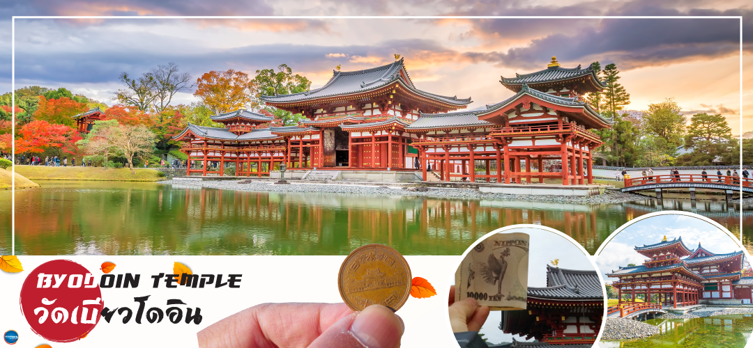
00.55 น. ออกเดินทางสู่ เมืองโอซาก้า ประเทศญี่ปุ่น โดยเที่ยวบินที่ XJ612
สายการบิน AIR ASIA X ใช้เครื่อง AIRBUS A330-300 จำนวน 377 ที่นั่ง จัดที่นั่งแบบ 3-3-3 (น้ำหนักกระเป๋า 20 กก./ท่าน หากต้องการซื้อน้ำหนักเพิ่ม ต้องเสียค่าใช้จ่าย)
บริการอาหารและเครื่องดื่มบนเครื่อง(ราคาโปรโมชั่นไม่มีอาหารบนเครื่อง)
08.40 น. เดินทางถึง ท่าอากาศยานนานาชาติคันไซ โอซาก้า ประเทศญี่ปุ่น นำท่านผ่านขั้นตอนการตรวจคนเข้าเมืองและศุลกากร เรียบร้อยแล้ว (เวลาที่ญี่ปุ่น เร็วกว่าเมืองไทย 2 ชั่วโมง กรุณาปรับนาฬิกาของท่านเพื่อความสะดวกในการนัดหมายเวลา) ***สำคัญมาก!! ประเทศญี่ปุ่นไม่อนุญาตให้นำอาหารสด จำพวก เนื้อสัตว์ พืช ผัก ผลไม้ เข้าประเทศ หากฝ่าฝืนมีโทษปรับและจับ
เดินทางสู่ เมืองเกียวโต (Kyoto) (ใช้เวลาเดินทางประมาณ 2 ชั่วโมง) เมืองหลวงเก่าของประเทศญี่ปุ่น มีชื่อเสียงระดับโลกในเรื่องของวัฒนธรรมที่ประณีต ศิลปะแบบญี่ปุ่นอย่างแท้จริง มีมนต์เสน่ห์แบบชนบทญี่ปุ่น ปัจจุบันเป็นเมืองท่องเที่ยวที่เป็นนิยมของคนทั่วโลก
เที่ยง รับประทานอาหารกลางวัน ณ ภัตตาคาร (1)
นำท่านเดินทางสู่ เมืองอุจิ (Uji) เมืองเล็กๆ ทางตอนใต้ของเกียวโตหนึ่งในแหล่งปลูก "ชาเขียวอุจิ" ที่ดีที่สุดในญี่ปุ่น ซึ่งมีแม่น้ำอุจิสายสำคัญ และเป็นต้นกำเนิดของวัฒนธรรมเก่าแก่ต่างๆ
นำท่านสู่ วัดเบียวโดอิน (Byodoin Temple) ถือว่าเป็นวัดที่มีรูปแบบสถาปัตยกรรมแบบโจโดที่โดดเด่นมากที่สุดแห่งหนึ่งของญี่ปุ่นเลยก็ว่าได้ ซึ่งเบียวโดอินถูกสร้างขึ้นครั้งแรกในปี 998 เป็นบ้านพักตากอากาศในชนบทของนักการเมืองที่มีมีอิทธิพล ฟูจิวะระ โนะ มิชินากะ และปรับปรุงวัดในปี 1053 โดยสร้างห้องโถงฟินิซ์ที่เป็นสัญลักณ์ของเหรียญ 10 เยน
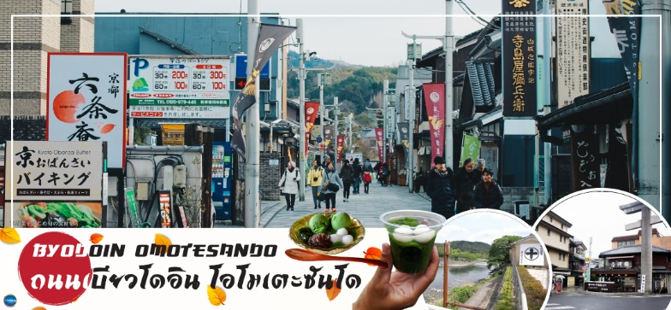
จากนั้นบริเวณใกล้เคียงกันนำท่านเดินชม และช้อปปิ้ง ถนนเบียวโดอิน โอโมเตะซันโด (Byodoin Omotesando) หรือที่นักท่องเที่ยวชาวไทยเรียกกันติดปากว่า "ถนนชาเขียว" เพราะตลอดสองข้างทางเต็มไปด้วยร้านขนม ร้านอาหาร ที่เกือบทั้งหมดทำมาจากอุจิมัทฉะ ไม่ว่าจะเป็นซอฟครีมชาเขียว ราเมงชาเขียว โซบะชาเขียว เกี๊ยวซ่าชาเขียว ไปจนถึงทาโกยากิชาเขียว ให้คุณได้แวะชิมลิ้มรสชาเขียวอุจิต้นตำรับและยังมีขนมที่ทำจากอุจิมัทฉะให้ซื้อกลับไปเป็นของฝากได้อีกด้วย ไม่เว้นแม้แต่ ตู้กาชาปอง, ตู้ไอศกรีม, และตู้กดน้ำ ที่ใช้โทนสีให้เข้าธีมถนนชาเขียวรวมถึงน้ำและขนมในตู้กดก็เป็นรสชาเขียวทั้งหมด เมื่อท่านเดินทางสุดถนนแล้ว จะเจอ สะพานอุจิ (Uji Bridge) หนึ่งในสามสะพานเก่าแก่ที่สุดในญี่ปุ่น สร้างขึ้นในปี ค.ศ. 646 อายุคร่าวๆ ประมาณ 1,370 ปี เกือบพังทลายมาแล้วหลายครั้งจากสงคราม น้ำท่วม และแผ่นดินไหว แต่ทุกครั้งชาวเมืองก็ร่วมพลังกันซ่อมแซ่มจนกลับมาใช้งานได้อีกครั้งและยืดหยัดมาจนถึงวันนี้ กลายเป็นมรดกทางประวัติศาสตร์ของชาวเมืองอุจิ
จากนั้นนำท่านสู่ เมืองนาโกย่า (Nagoya) (ใช้เวลาเดินทางประมาณ 2 ชั่วโมง) เป็นตัวเมืองของจังหวัดไอจิ มีประชากรอาศัยอยู่มากกว่า 2 ล้านคน เป็นเมืองศูนย์รวมการค้าและการคมนาคมที่สําคัญแห่งหนึ่งของญี่ปุ่น
นำท่านชม งานประดับไฟฤดูหนาว ณ หมู่บ้านนาบานะ โนะ ซาโตะ (Nabana no Sato) เป็นธีมพาร์คสวนดอกไม้ ที่มีทุ่งดอกไม้ให้ชมตลอดทั้ง 4 ฤดูกาล สามารถเที่ยวได้ตลอดทั้งปี ไฮไลท์!!! การประดับไฟขนาดใหญ่ที่สุดในญี่ปุ่น จะมีในช่วงฤดูใบไม้ร่วงตลอดจนถึงปลายฤดูหนาว (ปลายเดือนตุลาคม-ต้นเดือนมิถุนายน) จะได้รับความนิยมมากเป็นพิเศษ เนื่องจากมี การแสดงไฟในหลากหลายรูปแบบ ไม่ว่าจะเป็น อุโมงค์แสงไฟ (Tunnel of Light) หรือ การประดับไฟในน้ำ (Water Illumination) อิสระให้ท่านได้เพลิดเพลินกับอลังการงานประดับไฟที่ไม่ว่าจะหันไปทางไหน
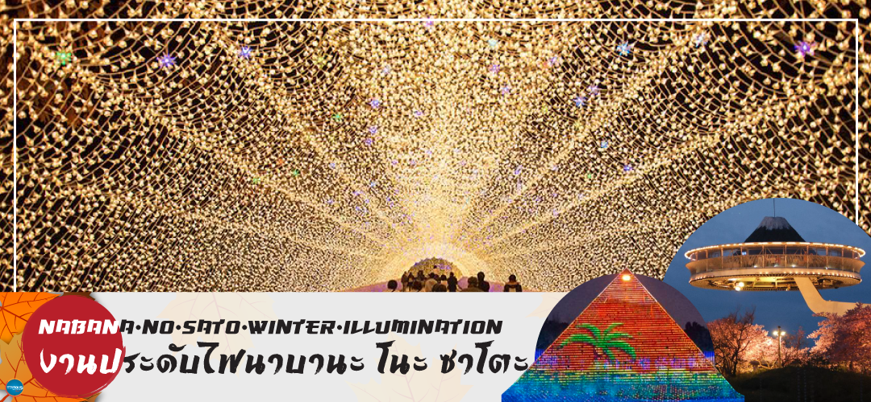
ก็มีมุมให้เก็บภาพประทับใจกลับไปอย่างมากมาย

เย็น รับประทานอาหารเย็นอิสระตามอัธยาศัย ณ หมู่บ้านนาบานะ โนะ ซาโตะ
ที่พัก HOTEL KOYO, GIFU หรือเทียบเท่าระดับเดียวกัน
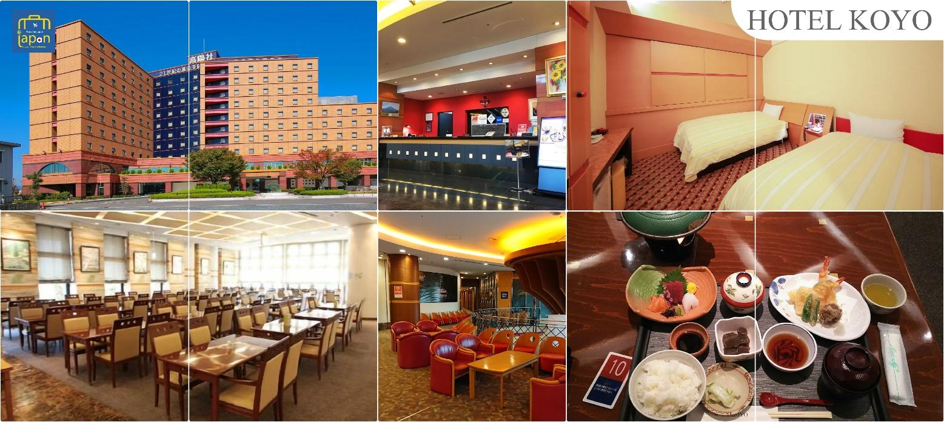

วันที่สาม เมืองนาโกย่า – หุบเขาโครังเค – โอบาระ – หมู่บ้านซากุระสี่ฤดูคาวามิ – เมืองอินุยามะ –
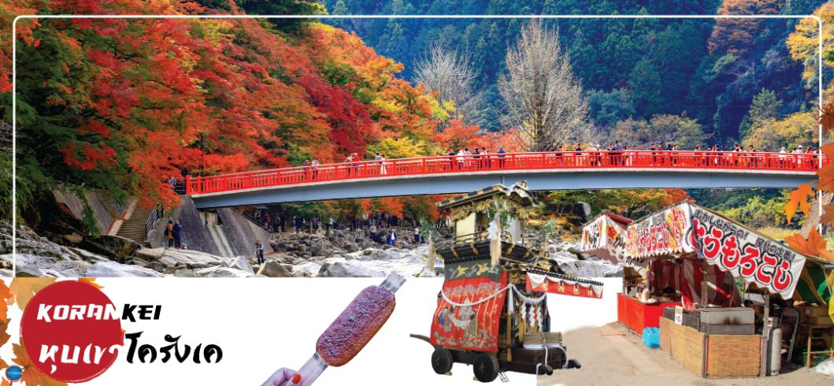
ปราสาทอินุยามะ(เข้าชม) – ศาลเจ้าซังโคอินาริ – ย่านเมืองเก่าอินุยะมะโจคามาจิ – เมืองนาโกย่า – LALAPORT NAGOYA MINATO AQULS
เช้า รับประทานอาหารเช้า ณ ห้องอาหารของโรงแรม(2)
นำท่านสู่ หุบเขาโครังเค (Korankei Gorge) (ใช้เวลาเดินทางประมาณ 1 ชั่วโมง) เป็นหนึ่งในจุดชมใบไม้เปลี่ยนสีที่ดีที่สุดในภูมิภาคชูบุ หุบเขาอยู่ในหมู่บ้านอะสุเกะ มีสายน้ำโอบล้อมภูเขาอิโมริ ที่ความสูง 254 เมตร ด้านบนเป็นที่ตั้งของวัดโคจะคุจิ เล่ากันว่ากว่า 300 ปี ที่แล้ว เจ้าอาวาสวัดโคจะคุจิ เริ่มปลูกต้นเมเปิ้ลบริเวณวัด ต่อมาชักชวนชาวบ้านให้มาช่วยปลูกเพิ่มเติมจนเต็มหุบเขา ถึงวันนี้มีต้นเมเปิ้ลมากกว่า 4000 ต้น ในช่วงฤดูใบไม้ร่วงเหล่าใบเมเปิ้ลจะเปลี่ยนสีสวยสะพรั่งทั่วหุบเขา ไฮไลท์!!เส้นทางริมแม่น้ำโทโมเอะ ซึ่งมีสะพานไม้ไทเกะสึเคียวเป็นฉากเด่น และเป็นสะพานสัญลักษณ์ประจำโครังเค ถือเป็นจุดที่สวยที่สุดของหุบเขาแห่งนี้ ใกล้กันมี หมู่บ้านซันชู อะสุเกะยาชิกิ (Sanshu Asuke Yashiki Village) เป็นพิพิธภัณฑ์ประเพณีพื้นบ้านที่รวบรวมและเก็บรักษาบ้านเก่าไว้ในบรรยากาศเหมือนหมู่บ้าน ชมวิถีชีวิตของคนชนบท เช่น เลี้ยงวัว ปลูกผัก มีช่างฝีมือนั่งทำงานในบ้านแต่ละหลัง กลึงไม้ สานตะกร้า ตีมีด ย้อมผ้า ทำกระดาษสา ทำร่ม เผาถ่าน ผู้เข้าชมสามารถเข้าร่วมสัมผัสประสบการณ์กิจกรรมต่างๆ ที่จัดขึ้นในบ้านแต่ละหลังได้อย่างใกล้ชิด (ไม่รวมค่าเข้าหมู่บ้าน ผู้ใหญ่คนละ 300 เยน เด็ก 100 เยน เปิดบริการ 9.00 -17.00 น.)
**หมายเหตุ ช่วงพีคของโครังเค คือปลายเดือนตุลาคมถึงปลายเดือนพฤศจิกายน แต่ถึงแม้ไม่ใช่ช่วงพีค ธรรมชาติที่นี่ก็สวยงามและสามารถชมได้ตลอดทั้งปี
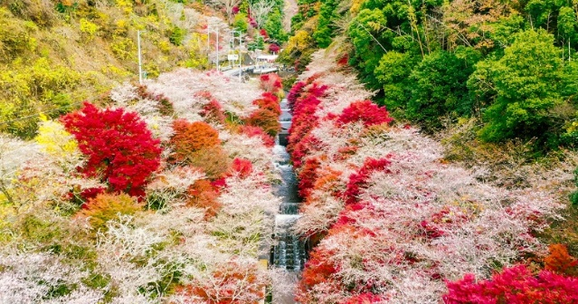
จากนั้นนำท่านสู่ หมู่บ้านซากุระสี่ฤดูคาวามิ (Kawami Shikizakura no Sato) (ใช้เวลาเดินทางประมาณ 1 ชั่วโมง) เป็นที่พักผ่อนของคนในละแวกนี้ มีทางเดินเล่นในสวนที่อุดมไปด้วยธรรมชาติ เพื่อให้คุณได้เดินเล่น อย่างเพลิดเพลินในธรรมชาติที่สวยงามของทั้งสี่ฤดู ซึ่งมีชื่อเสียงเรื่องชิกิซากุระ (ซากุระสี่ฤดู) พื้นที่โอบาระเป็นที่ตั้งของต้นซากุระกว่า 10,000 ต้นที่ปลูกทั่วทั้งภูมิภาค ชิกิซากุระจะบานปีละสองครั้ง คือในฤดูใบไม้ผลิและฤดูใบไม้ร่วง แต่จะบานเต็มที่โดยเฉพาะในฤดูใบไม้ร่วง ทำให้ผู้มาเยือนได้ชื่นชมความงดงามที่หาได้ยากและน่าทึ่งของดอกซากุระที่ตัดกับใบไม้เปลี่ยนสีในฤดูใบไม้ร่วง จุดเด่นของชิกิซากุระโอบาระคือ คาวามิ ชิกิซากุระ-โนะ-ซาโตะ ซึ่งมีต้นซากุระประมาณ 1,200 ต้นปกคลุมเนินเขา สร้างทิวทัศน์อันน่าทึ่งของดอกซากุระและใบไม้เปลี่ยนสีในฤดูใบไม้ร่วง **หมายเหตุ หากช่วงเทศกาลมีการจราจรหนาแน่น บริษัทฯขอปรับเปลี่ยนเป็นสวนโอบาระฟุเรไอทดแทน เพื่อรักษาเวลาและความสะดวกในการท่องเที่ยวตามความเหมาะสม**
บ่าย รับประทานอาหารกลางวัน ณ ภัตตาคาร (3)
จากนั้นเดินทางสู่ เมืองอินุยามะ (Inuyama) (ใช้เวลาเดินทางประมาณ 1.30 ชั่วโมง) จังหวัดไอจิ (Aichi) มีสถานที่ท่องเที่ยวชื่อดังหลายแห่ง ที่ขึ้นชื่ออย่างมาก นำท่านสัมผัสบรรยากาศความเป็นญี่ปุ่นที่หาได้เฉพาะในเมืองอินุยามะ
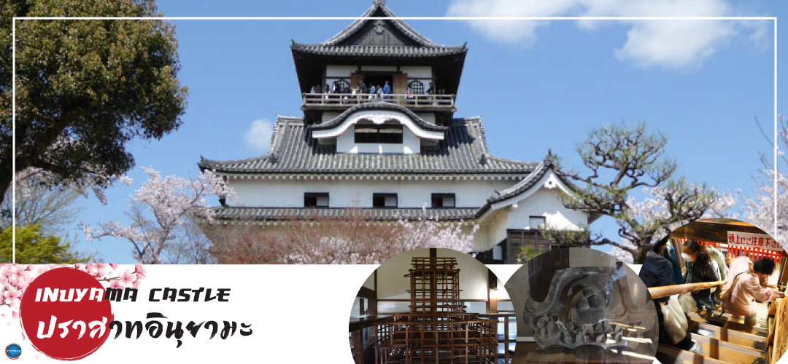
นำท่าน เข้าชม ปราสาทอินุยามะ (Inuyama Castle) ตั้งอยู่ใจกลางเมืองอินุยามะ ทางตะวันตกเฉียงเหนือของจังหวัดไอจิ ประเทศญี่ปุ่น เป็นปราสาทที่สร้างขึ้นในตอนปลายศตวรรษที่ 16 ที่อยู่รอดมาจนถึงปัจจุบัน ปราสาทแห่งนี้มีความพิเศษตรงที่ มีหอคอยที่มีความเก่าแก่ที่สุดในประเทศ ดังนั้นปราสาทแห่งนี้จึงได้รับการประกาศให้เป็นสมบัติของชาติ ด้านในของปราสาทมีการจัดแสดงอาวุธในการทำสงครามในสมัยต่าง ๆ ของญี่ปุ่น และเราสามารถเดินขึ้นไปด้านบนเพื่อชมความงามของตัวเมืองอินุยามะ ตลอดจนแม่น้ำคิโซะ และที่ราบโนบิได้
จากนั้นอิสระให้ท่านเดินเล่น ย่านเมืองเก่าอินุยะมะโจคามาจิ (Inuyama Jokamachi) เป็นย่านเมืองเก่าที่มีหมู่บ้านโบราณซึ่งมีประวัติศาสตร์เก่าแก่มาตั้งแต่สมัยโชวะและเอโดะ ปัจจุบันยังคงกลิ่นอายโบราณของเมืองปราสาทและในอดีตยังถือว่าเป็นบ้านเรือนของซามูไรอีกด้วย ปัจจุบันเปิดเป็นร้านค้าสามารถเดินเที่ยวได้ หรือจะนั่งรถลากชมเมืองก็ได้เช่นกัน
จากนั้นนำท่านเดินทางสู่ ศาลเจ้าซังโคอินาริ (Sanko Inari Shrine) ตั้งอยู่ใกล้ๆ กับปราสาทอินุยามะ ศาลเจ้านี้มีชื่อเสียงเรื่องความรัก คู่รักมักจะมาขอพรให้มีความสัมพันธ์ที่ดี ชีวิตคู่ราบรื่น ครองรักกันยาวนาน ส่วนคนโสดก็จะขอให้ได้พบเจอคู่แท้จุดเด่นคือเสาโทริอิสีแดงที่เรียงรายสวยงาม และแผ่นป้ายขอพรรูปหัวใจสีชมพู ที่นี่ยังช่วยเรื่องการเงินอีกด้วย ว่ากันว่าถ้านำเงินมาล้างที่บ่อน้ำศักดิ์สิทธิ์ภายในศาลเจ้า จะช่วยให้เงินนั้นงอกเงยขึ้นหลายเท่า ครอบครัวเจริญรุ่งเรืองเดินทางกลับ
นำท่านสู่ เมืองนาโกย่า (ใช้เวลาเดินทางประมาณ 1 ชั่วโมง)
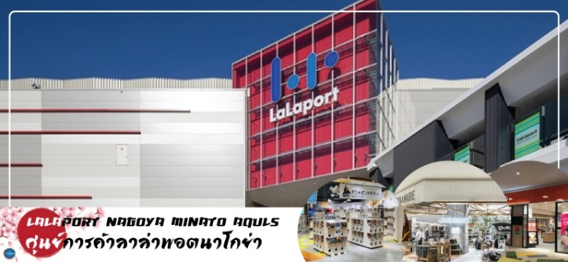
นำท่านสู่ ศูนย์การค้า LALAPORT NAGOYA MINATO AQULS เป็นห้างสรรพสินค้าขนาดใหญ่ที่มีร้านค้ามากถึง217 ร้าน ครอบคลุมพื้นที่กว่า59,500ตารางเมตร ไม่ว่าลูกค้าจะต้องการอะไรเช่นการช้อปปิ้งสินค้าแบรนด์ต่างๆ, สินค้าลดราคา, อาหารหรือของที่ระลึก นอกจากนี้ยังมีโซน Lala Plazaสำหรับเด็ก ที่คุณสามารถหาร้านขายของสำหรับเด็กๆ และยังมีสิ่งอำนวยความสะดวกเพื่อความบันเทิงมากมาย ที่นี้จึงเหมาะสำหรับทุกเพศทุกวัย
เย็น รับประทานอาหารเย็นอิสระตามอัธยาศัย
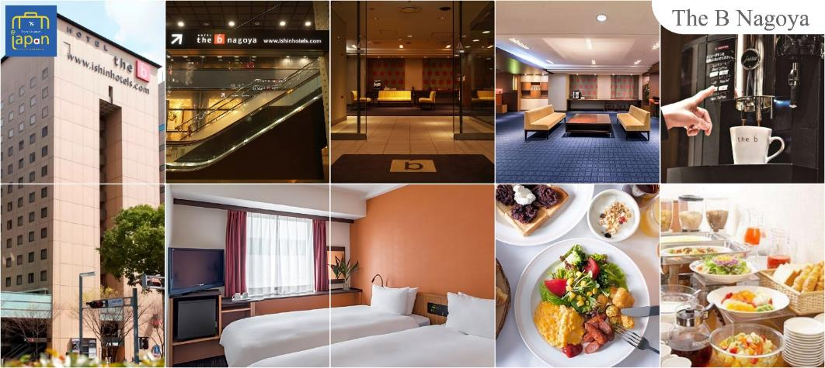
พักที่ HOTEL THE B NAGOYA หรือเทียบเท่าระดับเดียวกัน
วันที่สี่ เมืองนาโกย่า – เมืองเกียวโต – ศาลเจ้าเฮอัน – การเรียนพิธีชงชาญี่ปุ่น – ตลาดนิชิกิ – เมืองโอซาก้า – ช้อปปิ้งชินไซบาชิ
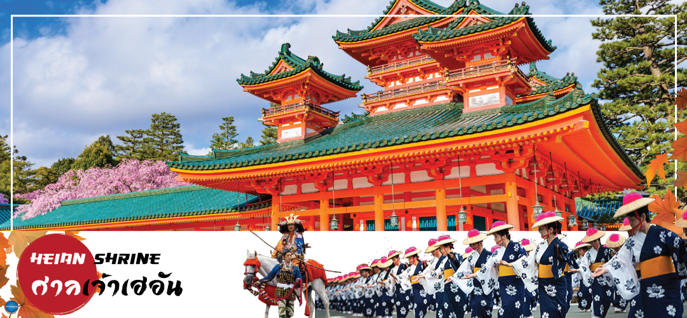
เช้า รับประทานอาหารเช้า ณ ห้องอาหารของโรงแรม (4)
เดินทางสู่ เมืองเกียวโต (Kyoto) (ใช้เวลาเดินทางประมาณ 2 ชั่วโมง)
นำท่านสู่ ศาลเจ้าเฮอัน (Heian Shrine) ศาลเจ้าแห่งนี้นั้นถูกสร้างขึ้นเพื่อให้ระลึกถึงจักรพรรดิคามมุและจักรพรรดิ์โคเมอิ ผู้ที่มีความสำคัญต่อเมืองเกียวโตอย่างมาก เนื่องจากเป็นจักรพรรดิองค์แรกและองค์สุดท้ายของเกียวโต โดดเด่นด้วยสถาปัตยกรรมในยุคเฮอัน โดยเฉพาะเสาและประคูโทริอิยักษ์สีแดงที่ตั้งอยู่ด้านหน้าของวัด มีสีแดงสดใสมองเห็นมาแต่ไกล
จากนั้นสัมผัสวัฒนธรรมดั้งเดิมของชาวญี่ปุ่น นั่นก็คือ การเรียนพิธีชงชาญี่ปุ่น (Japanese tea ceremony) โดยการชงชาตามแบบญี่ปุ่นนั้น มีขั้นตอนมากมาย เริ่มตั้งแต่การชงชา การรับชา และการดื่มชา ทุกขั้นตอนนั้นล้วนมีพิธี รายละเอียดที่บรรจงและสวยงามเป็นอย่างมาก พิธีชงชานี้ ไม่ใช่แค่รับชมอย่างเดียว ยังเปิดโอกาสให้ท่านได้มีส่วนร่วมในพิธีการชงชานี้อีกด้วย
บ่าย อิสระรับประทานอาหารกลางวันตามอัธยาศัย ณ ตลาดนิชิกิ --- Cash Back 2,000 YEN (5)
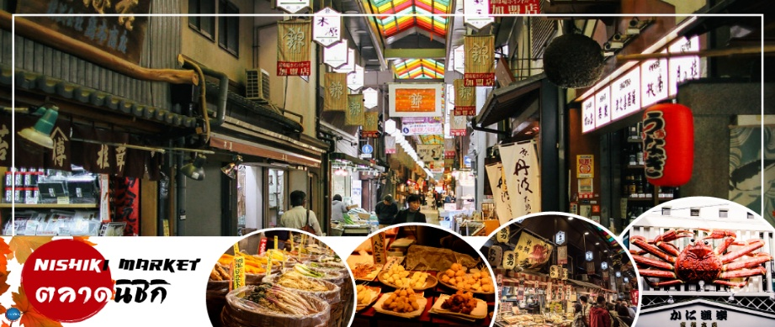
นำท่านสู่ ตลาดนิชิกิ (Nishiki Market) ตลาดเก่าแก่ใจกลางเมืองเกียวโตที่ได้รับฉายาว่า “ครัวแห่งเกียวโต” เพลิดเพลินกับบรรยากาศถนนสายอาหารชื่อดังที่เต็มไปด้วยร้านค้ากว่า 100 ร้าน ทั้งอาหารพื้นเมือง ขนมญี่ปุ่น ของฝาก และวัตถุดิบท้องถิ่นขึ้นชื่อ ให้ทุกท่านได้ลิ้มลองเสน่ห์แห่งวัฒนธรรมการกินแบบเกียวโตอย่างแท้จริง และยังสามารถเลือกซื้อสินค้าท้องถิ่น เช่น ผัก ผลไม้ของเกษตรกรท้องถิ่น ฯลฯ ที่นี่มีให้เลือกอย่างหลากหลาย
จากนั้นเดินทางสู่ เมืองโอซาก้า (Osaka) (ใช้เวลาเดินทางประมาณ 1 ชั่วโมง) เมืองที่มีขนาดเศรษฐกิจใหญ่เป็นอันดับ 2 และมีประชากรมากเป็นอันดับ 3 ของประเทศญี่ปุ่น ตั้งอยู่ในภาคคันไซบนเกาะฮนชู ประเทศญี่ปุ่น ปัจจุบันเมืองโอซาก้ามีสถานที่ท่องเที่ยวมากมาย มีแหล่งช้อปปิ้งยอดนิยม มีสวนสนุกขนาดใหญ่ ทั้งยังมีอาหารที่เป็นเอกลักษณ์ เช่น ทาโกะยากิ โอโคโนมิยากิ (พิซซ่าญี่ปุ่น)
จากนั้นอิสระช้อปปิ้ง ย่านชินไซบาชิ (Shinsaibashi) บริเวณแหล่งช้อปปิ้งแห่งนี้มีความยาวประมาณ 600 เมตร เต็มไปด้วยร้านค้าปลีก ร้านแฟรนไชส์ ร้านเครื่องสำอางค์ ร้านรองเท้า กระเป๋านาฬิกา ร้านกาแฟ ร้านอาหาร ร้านขนม ร้านเสื้อผ้าสตรีทแบรนด์ทั้งญี่ปุ่นและต่างประเทศ เช่น Zara H&M Beans ABC Mart เป็นต้น เรียกว่ามีทุกอย่างที่ต้องการรวมกันอยู่บริเวณนี้ ใกล้กันท่านสามารถเดินไปยัง ย่านโดทงโบริ (Dotonbori) ย่านบันเทิงยามค่ำคืนตลอดแนวถนนเลียบคลองโดทงโบริ จากสะพานโดทงโบริบาชิไปจนถึงสะพานนิปปนบาชิ ไฮไลท์!!! ใครๆ ก็เช็คอิน ถ่ายภาพคู่ ป้ายกูลิโกะแมน หรือ ป้ายโดทงโบริกูลิโกะ (Dotonbori Glico Sign) เป็นป้ายไฟนีออนรูปนักกรีฑากำลังวิ่งอยู่บนลู่วิ่ง ซึ่งถูกติดตั้งมาตั้งแต่ ปี ค.ศ.1935 นอกจากนี้ยังมีอีกหนึ่งสัญลักษณ์สถานที่นัดพบกันหลง นั่นก็คือ ร้านปูคานิโดรากุ (Kani Doraku) ซึ่งมีปูยักษ์ขยับแขนและลูกตาได้อีกด้วย และห้ามพลาดสำหรับ ทาโกยากิ อาหารท้องถิ่นของชาวโอซาก้า ที่มาถึงถิ่นแล้วต้องลอง Original Taste รับรองไม่ผิดหวังแน่นอน
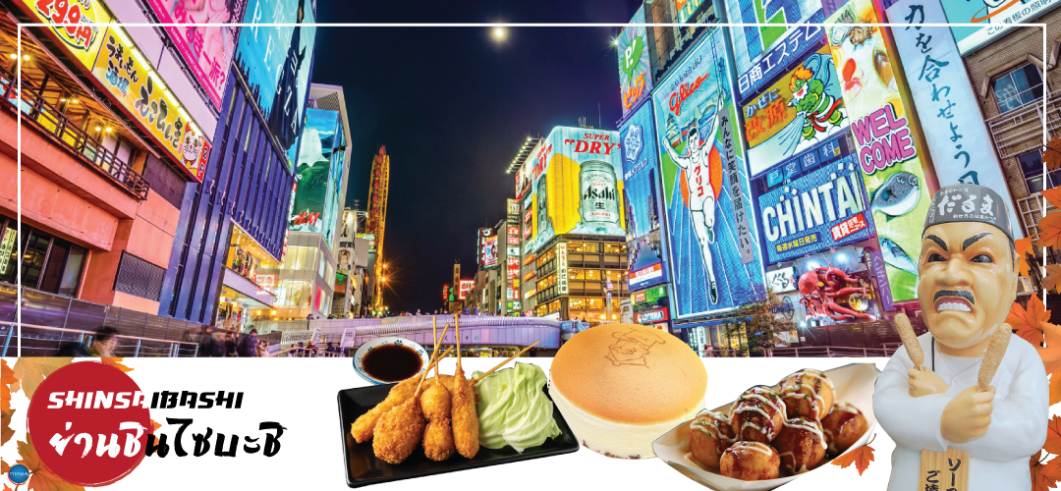
เย็น อิสระรับประทานอาหารเย็นตามอัธยาศัย
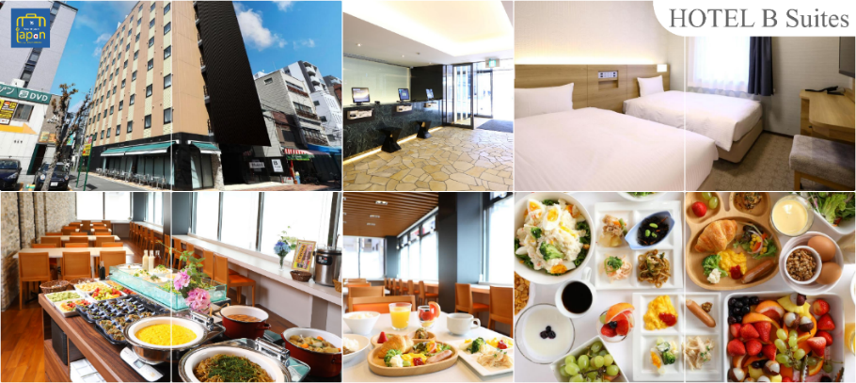
พักที่ HOTEL B SUITES NAMBA, OSAKA หรือเทียบเท่าระดับเดียวกัน

วันที่ห้า ท่าอากาศยานนานาชาติคันไซ โอซาก้า ประเทศญี่ปุ่น – ท่าอากาศยานนานาชาติ ดอนเมือง
เช้า รับประทานอาหารเช้าของโรงแรม --- BOX SET (6) (เนื่องจากบินไฟท์เช้าต้องออกก่อนเวลาห้องอาหารเปิด)
นำท่านเดินทางสู่ ท่าอากาศยานนานาชาติคันไซ โอซาก้า ประเทศญี่ปุ่น
(ใช้เวลาเดินทางประมาณ 1 ชั่วโมง)
09.55 น. ออกเดินทางสู่ กรุงเทพฯ โดยสายการบิน แอร์เอเชีย เอ็กซ์ เที่ยวบินที่ XJ613
14.25 น. เดินทางถึง ท่าอากาศยานนานาชาติ ดอนเมือง กรุงเทพฯ ประเทศไทย โดยสวัสดิภาพ
พร้อมความประทับใจ
บริการอาหารและเครื่องดื่มบนเครื่อง (ราคาโปรโมชั่นไม่มีอาหารบนเครื่อง)

****************
*หากท่านใดมีไฟท์บินภายในประเทศ กรณีที่เกิดไฟท์ดีเลย์ หรือเกิดปัญหานอกเหนือจากการควบคุม
ณ ปัจจุบันทางบริษัทและสายการบินอินเตอร์จะไม่รับผิดชอบชดเชยค่าเสียหายทุกกรณี*

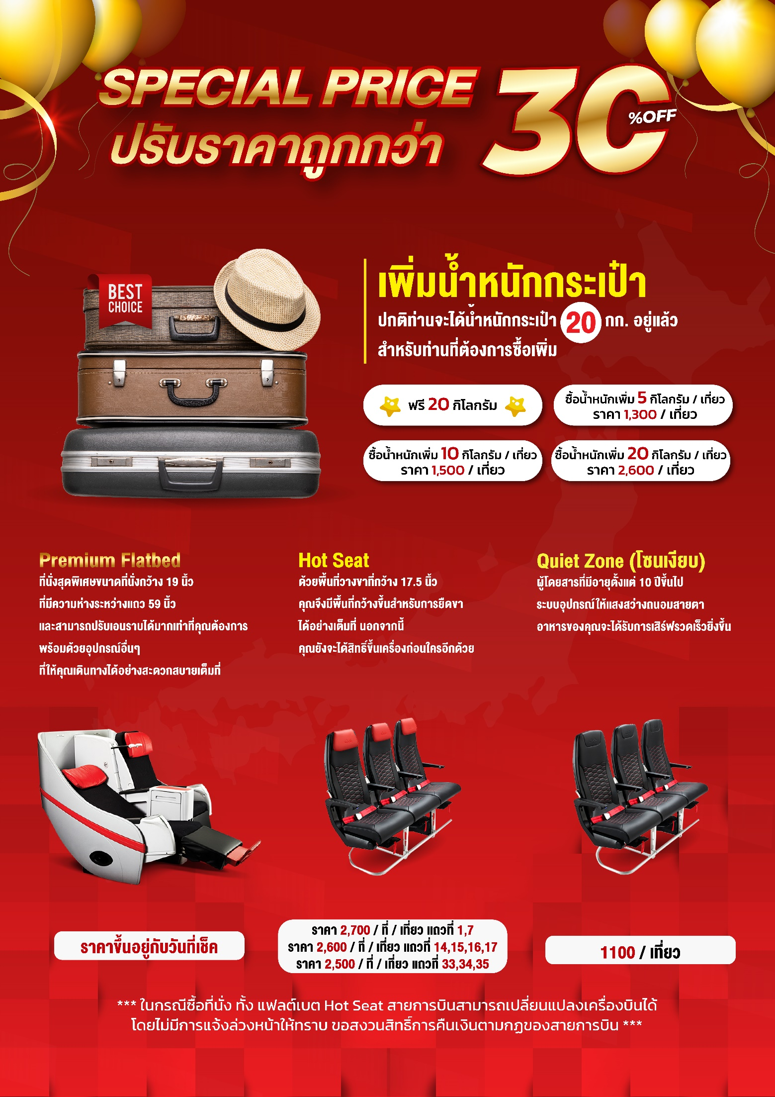

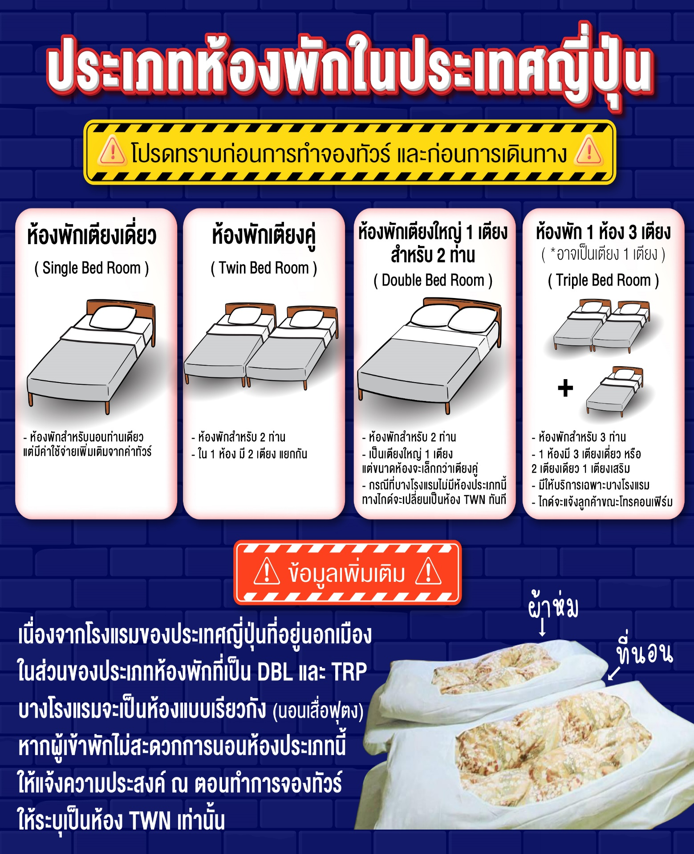

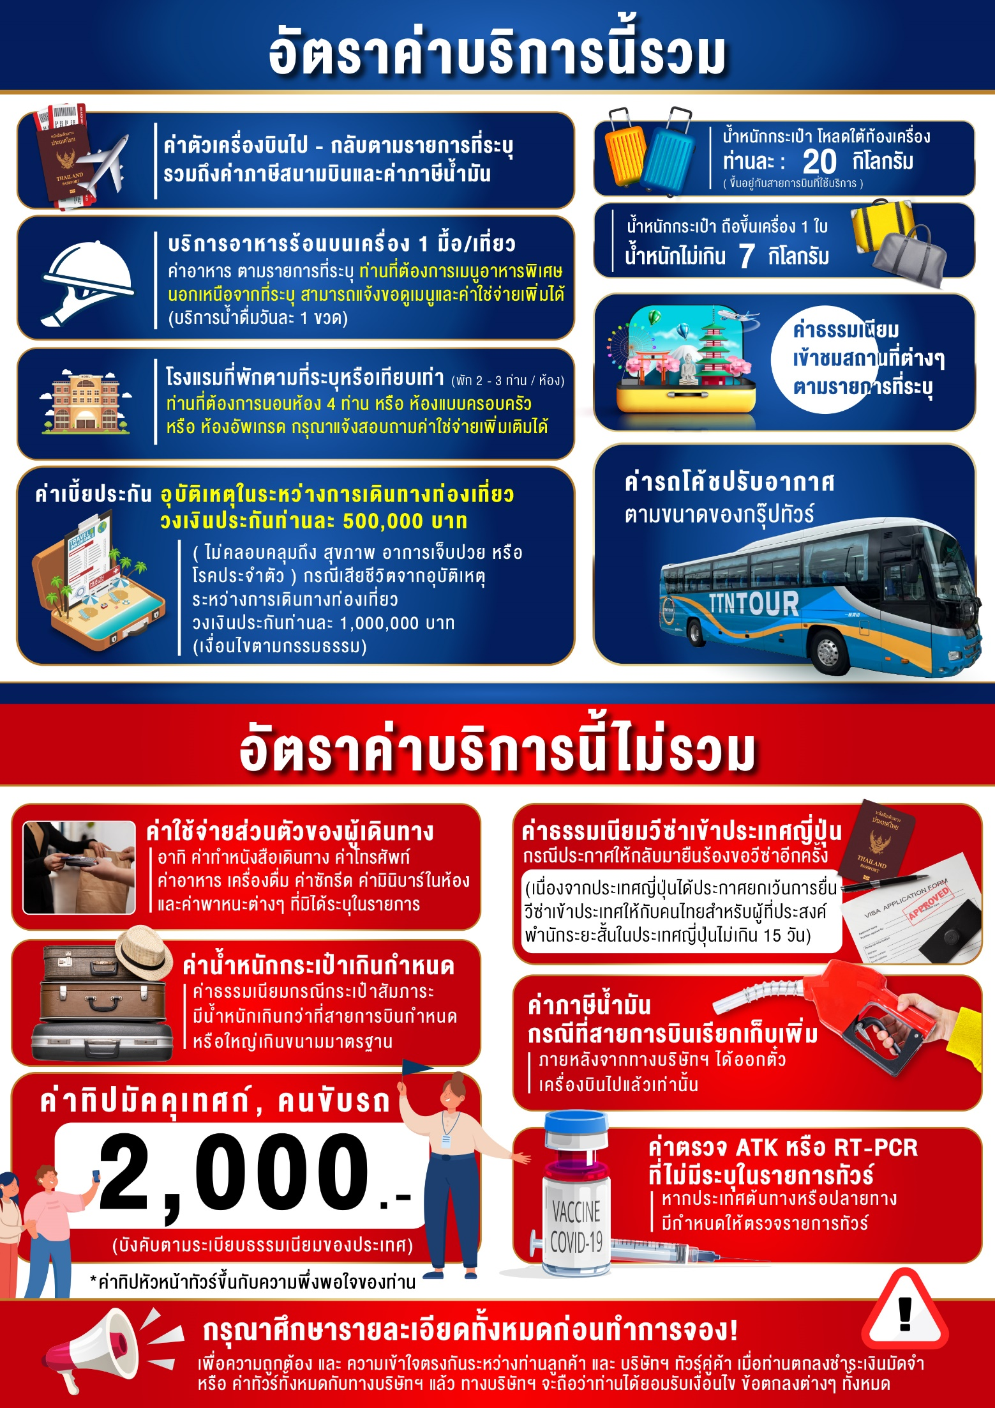
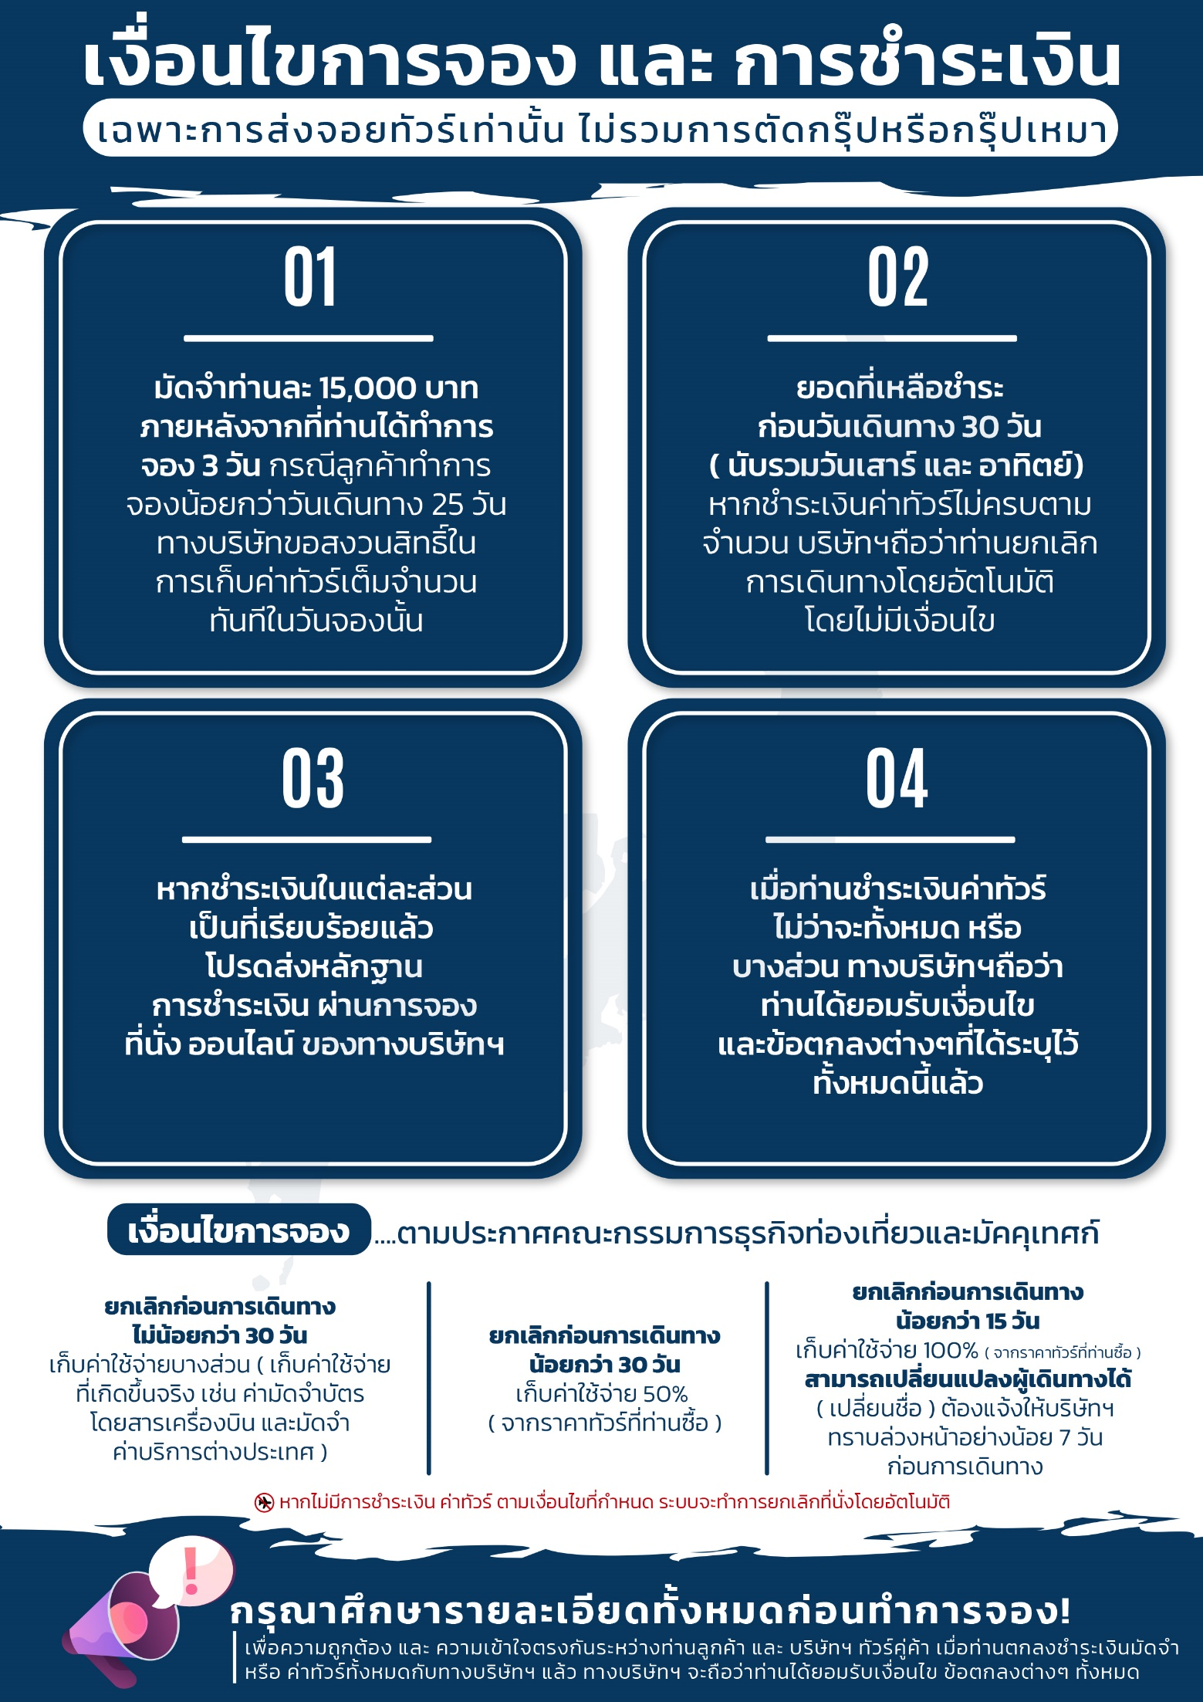
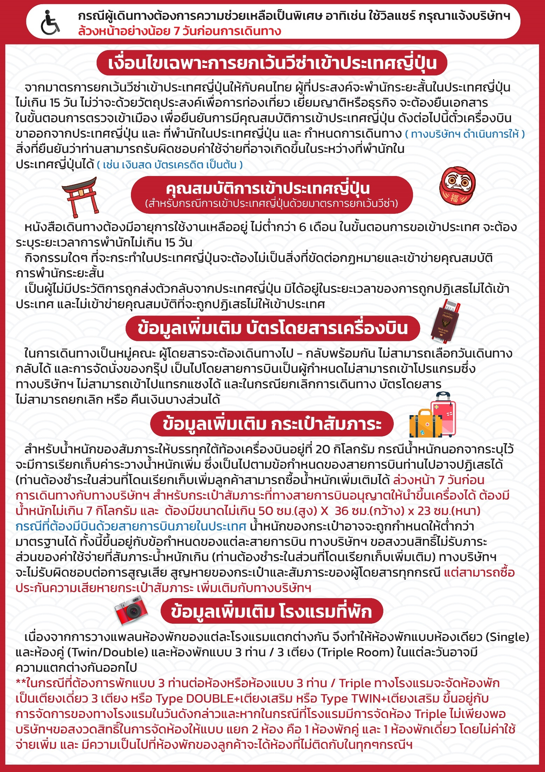
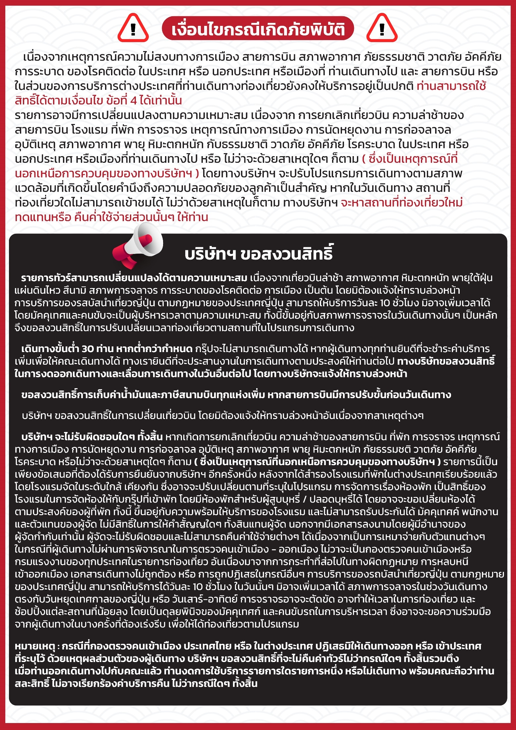

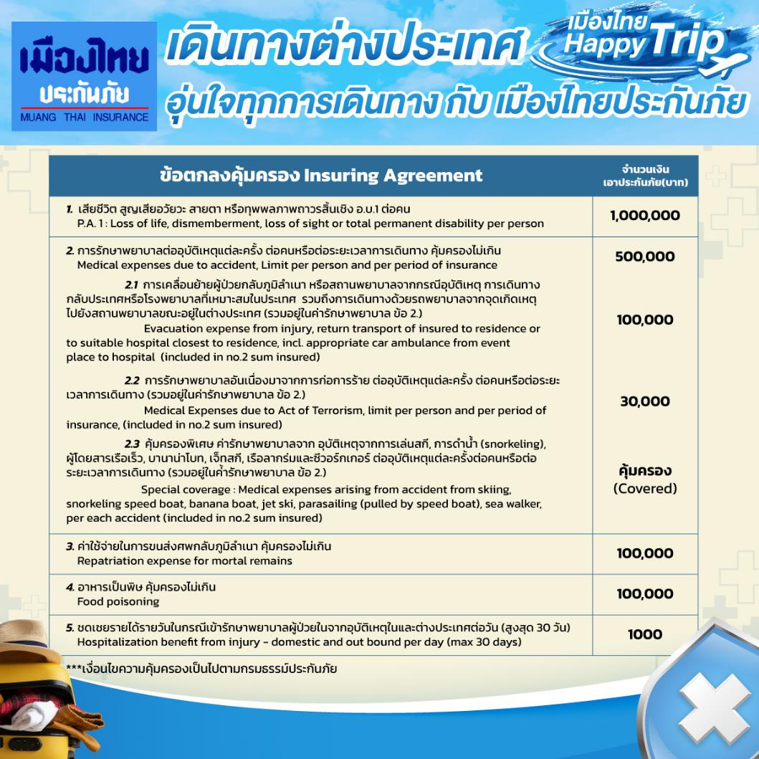

**อัพเดทล่าสุด จากทางสายการบิน กรณีกระเป๋าแตกหักหรือชำรุดเนื่องจากทางสายการบินหรือใดๆก็ตาม ทางสายการบินจะไม่รับผิดชอบในทุกกรณี
ซึ่งประกันการเดินทางที่ทางบริษัททำให้จะไม่รวมค่าประกันกระเป๋าเดินทาง**

ใบจองทัวร์ / BOOKING FORM

รายการทัวร์.................................................................................. วันเดินทาง........................................
ชื่อผู้ติดต่อ (ผู้จอง) .................................................................. โทร......................................................
จำนวนผู้เดินทางทั้งหมด.................คน (ผู้ใหญ่................ท่าน / เด็กอายุต่ำกว่า 12 ปี..............ท่าน)
จำนวนห้องพักที่ใช้ทั้งหมด.............ห้อง (TWIN........... /DOUBLE………... / SGL…….…… / TRIPLE.............)

รายชื่อผู้เดินทาง (กรุณากรอกชื่อไทยและอังกฤษอย่างถูกต้องตามหนังสือเดินทาง เรียงตามห้องพัก)
ลำดับ | ชื่อ-นามสกุล (ภาษาไทย) | ชื่อ-นามสกุล(ภาษาอังกฤษ) | วันเกิด (ว/ด/ป)
1
2
3
4
5
6
7
8
9
10

หมายเหตุ กรุณาแจ้งความประสงค์อื่นตามที่ท่านต้องการ อาทิเช่น
อาหาร ไม่ทานเนื้อวัว ไม่ทานเนื้อหมู ไม่ทานสัตว์ปีก ทานมังสาวิรัต
รายละเอียดอื่นๆ ..................................................................................................................................
.........................................................................................................................................................

ข้าพเจ้ารับทราบเงื่อนไขในรายการทัวร์เรียบร้อยแล้ว

ลงชื่อ.............................................................ผู้จอง

(..............................................................)

